المحاضره المباشره 2
الفصل الثاني
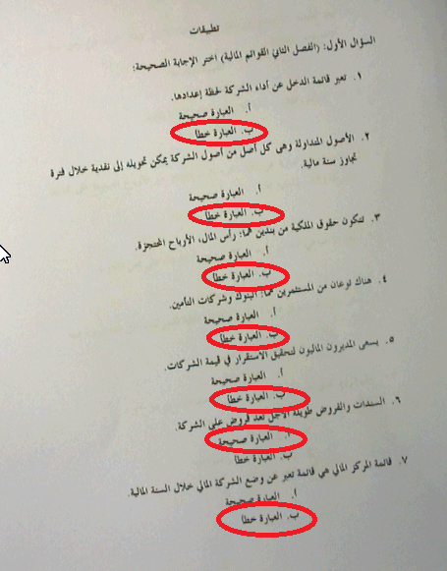
- تعبر قائمة قائمة الدخل عن اداء الشركه
صح
- الاصول المتداولة هي كل اصل من اصول الشركه يمكن تحويله الى نقدية خلال فتره اقل من سنه
صح
- قائمة المركز المالي هي قائمه تعبر عن وضع الشركه المالي في اللحظه ذاتها
صح

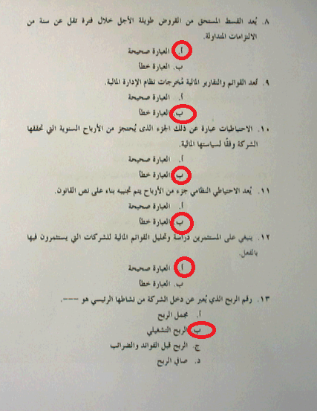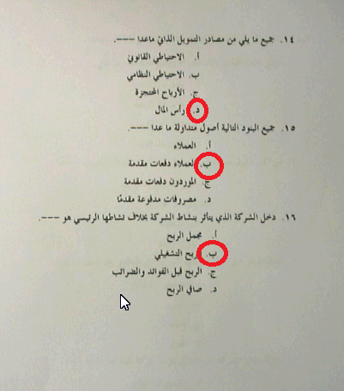

الفصل الثالث
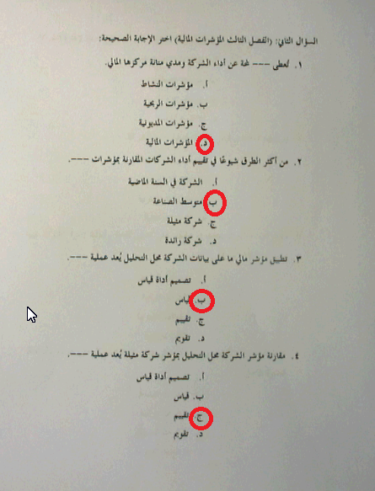
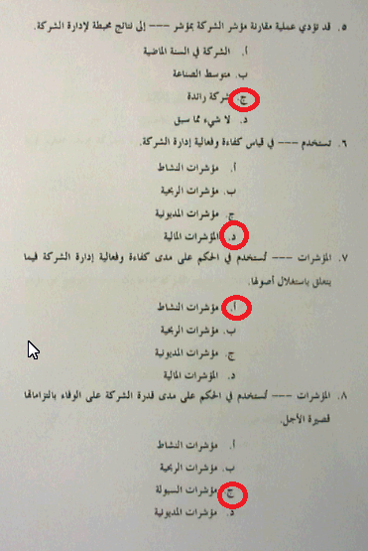
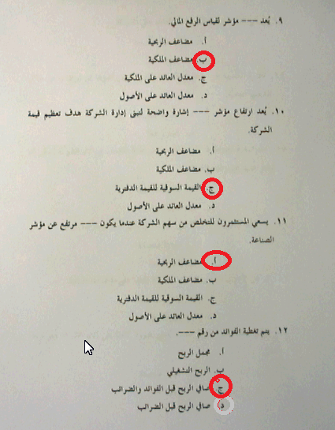
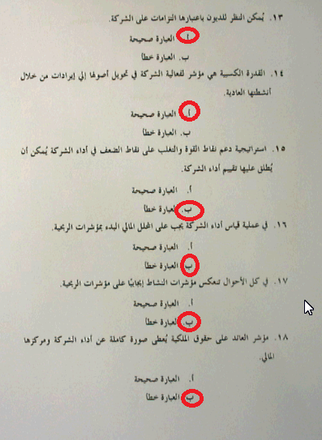
19- خطأ
20- صح

عيون سحاب ☺

